27 ноября согласно плана работы школьной библиотеки прошло мероприятие посвященное Дню матери "Литературная гостиная" среди учащихся 1-4 классов.
Цель: воспитание чувства любви и уважения к матери.
Задачи: познакомить детей с праздником «День матери»; вызвать интерес к книгам, в которых рассказывается о взаимоотношениях матери и ребенка.
Методы: беседа, чтение стихов.
Плакаты:
- «Восславим Женщину-Мать, чья любовь не знает преград, чьей грудью вскормлен весь мир. Всё прекрасное в человеке – от лучей солнца и от молока Матери, — вот что насыщает нас любовью к жизни». М.Горький
- «Любовь к Родине начинается с любви к матери. А человек начинается с его отношения к матери. И всё лучшее, что в человеке, достаётся ему от матери». Ю.Яковлев
- «Мы будем вечно прославлять
Ту женщину, чьё имя – Мать». М.Джалиль
4. «Без солнца не цветут цветы, без любви нет счастья, без женщины нет любви, без матери нет ни поэта, ни героя». М.Горький
На мероприятии присутствовали учащиеся 1-4 классов и их классные руководители. Педагог-библиотекарь Кириллина Н.Н. рассказала учащимся о празднике 29 ноября - День матери.
Ученики приняли активное участие в проведении литературной гостиной. Учащиеся 1-4 классов декламировали и читали стихи посвященные мамам, читали свои поздравления.
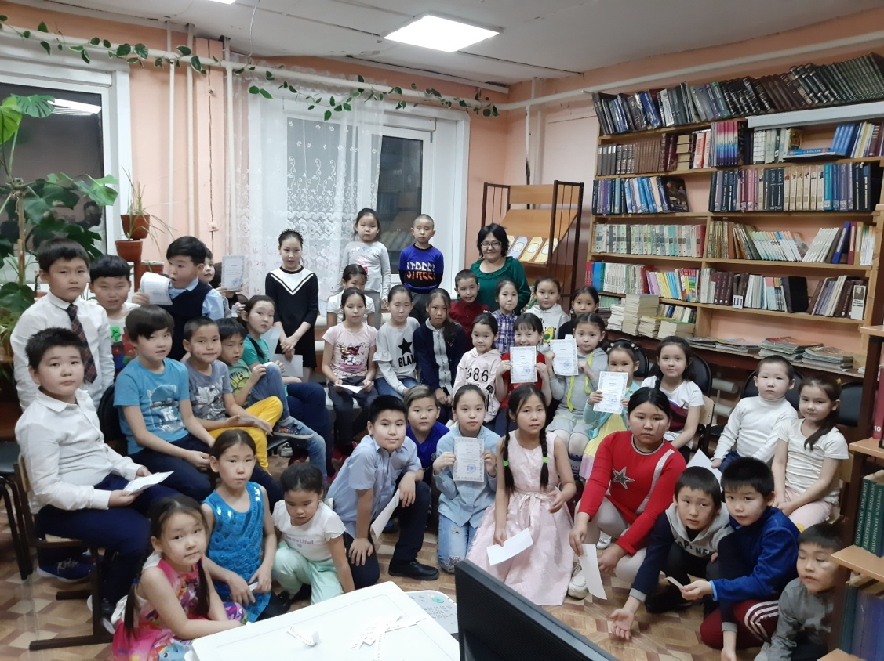
Педагог-психолог: Кириллина Т.Н.
Педагог-библиотекарь: Кириллина Н.Н.

